**PLENÁRIO DAS DELIBERAÇÕES**

|  |  |  |
| --- | --- | --- |
| PROTOCOLO | ⬜ PROJETO DE LEI ⬛ INDICAÇÃO  ⬜ PROJ. DEC. LEGIS. ⬜MOÇÃO  ⬜ REQUERIMENTO ⬜EMENDA  ⬜ PROJ. RES. ⬜ RESOLUÇÃO | Nº 013/2024 |
|  |
|  |
| PROPONENTE: **SÔNIA FERREIRA – PSDB** | | |

Os Vereadores que a presente subscrevem, em conformidade com o texto regimental. Solicitam a Mesa Diretora para que depois de ouvido o Soberano Plenário. Envie expediente ao Excelentíssimo Prefeito Municipal **Nelson Cintra Ribeiro**, para encaminhamento ao Secretário Municipal de Infraestrutura, **Alexandre Viana**.

**SOLICITA REPARO NO ASFALTO DA AVENIDA LARANJEIRAS PRÓXIMO AO CCI E A POLÍCIA CIVIL, E UMA PASSARELA QUE LIGUE OS BAIRROS JOCKEY CLUBE E COHAB.**

**JUSTIFICATIVA**

Senhor Presidente,

Nobres Vereadores.

Esta indicação tem como finalidade atender à solicitação dos moradores, haja vista a necessidade desses reparos no asfalto e a passarela que ligue os bairros, é essencial para evitar acidentes, e incidentes, e facilitar o acesso de trafego.

Desta forma pedimos que este problema seja sanado o mais urgentemente possível.

Sala de Sessões, 28 de maio de 2024.

Atenciosamente.

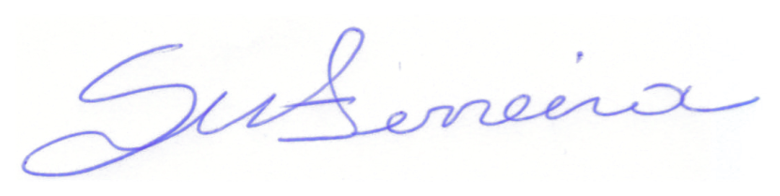

**SÔNIA FERREIRA**

VEREADORA – PSDB